轉載自基隆關稅局新聞稿

基隆關稅局標售葡萄酒、成衣、電器用品、玩具等私貨及逾期貨，歡迎踴躍參與標購
基隆關稅局表示：該局本（97）年第4次定期通信標售私貨及逾期貨物，將於5月22、23、26、27、28日開放5天供業者及民眾看貨，有意標購者，屆時可於每日上午9時至11時30分或下午1時30分至4時，至該局私貨倉庫及所轄各貨櫃集散站、聯鎖倉庫、保稅倉庫看貨；亦可進入該局網站（http:// keelung.customs.gov.tw）點選「電子公布欄」項下之標售公告/看貨清單，瀏覽標售私貨照片。
本次標售貨物有：鹽基性染料、花崗岩石板、電池、BREAKER 及安定器、麥克風及其零件、鋼纜鎖等、鋁板、男涼鞋、鋁箔、冥紙、葡萄酒、瓷磚、威士忌酒、白酒、碳酸鈣母粒、花崗岩石板及鋪石、、成衣、瓷磚、鉚釘及不銹鋼條、瓷器、長方砌石、黃花崗石塊、印刷電路板、攝影監視器、電容器、匯流排、洗衣機、電子式安定器、遙控玩具、鋼瓶、毛線、無線麥克風、DVD放影機、立燈、OK繃、逆電流、水泥竹筷紙箱等。有意標購者，請備妥押標金（押標金限即期之台銀本票、台銀同業支票或銀行保付支票），於97年5月27及28日至該局緝案處理組私貨處理股繳交後領取投標單，且每人（公司）每組以壹張為限，以限時掛號郵寄本局，並須於開標當日上午12時前寄達參與投標。本次開標日期訂於97年5月29日下午2時正，假該局（地址：基隆市港西街6號）4樓第2會議室準時開標。
該局表示，有意標購貨物之業者及民眾，可依上述方式上網瀏覽標售公告，即可查閱看貨日期、看貨地點及時間、標售貨物內容摘要及照片、押標金額、標售結果…等事項，並可自網路下載相關書表文件，歡迎社會大眾善加利用，如有相關問題，請逕洽該局緝案處理組私貨處理股，聯絡電話：（02）24202951分機2309、2310。
點圖片可以觀賞全部標售品相片
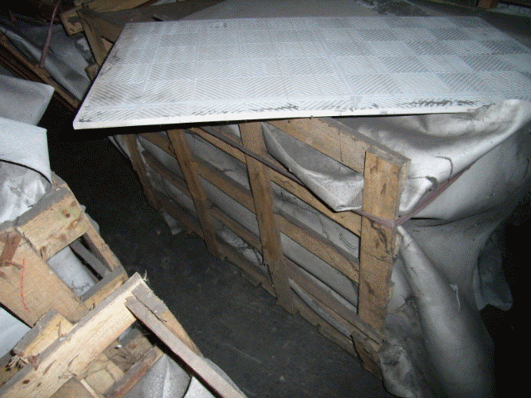
表單的頂端

表單的底部

